Le traitement des expressions mathématiques dans tous les contextes
avec epsilonwriter
Jean-François Nicaud, Christophe Viudez
ARISTOD
217 rue de Paris
91120 Palaiseau
jeanfrancois.nicaud@laposte.net
cviudez@free.fr
RÉSUMÉ. Nous présentons les principales fonctionnalités de l’application epsilonwriter qui est utilisable sur le portail http://epsilonwriter.com. C’est un éditeur de texte et de formules qui a été développé en premier lieu pour faciliter la saisie et la modification des formules au sein d’un document. Il permet de rédiger des notes de cours, des fiches d’exercices, des pages web, des messages électroniques et des sujets de forums. epsilonwriter comporte aussi des fonctionnalités de questionnaires (mode auteur et mode élève) : des QCM avec de belles formules ; des questions à réponses mathématiques ouvertes évaluées par un mécanisme mathématique paramétré par l’auteur. Les questionnaires peuvent être produits pour l’autoformation ou pour la formation tutorée à distance.
Abstract. We present the main functionalities of the epsilonwriter application which can be used on the portal http://epsilonwriter.com. It is a text and formulae editor which has been firstly developed in order to facilitate the input and the modification of formulae inside a document. It allows writing class notes, exercise sheets, web pages, emails and forum subjects. epsilonwriter also contains questionnaire functionalities (author mode and student mode): multiple choices with pretty formulae and questions with open mathematical answers which are evaluated by a mathematical mechanism chosen by the author. Questionnaires can be produced for self-training or tutored and distance training.
MOTS-CLÉS : formule, équation, éditeur, questionnaire, email, forum, QCM, réponse mathématique ouverte.
KEYWORDS: formula, equation, editor, questionnaire, email, forum, multiple choices, open mathematical answer.

Introduction
Le traitement informatique des formules mathématiques est très en retard par rapport aux autres objets fondamentaux de l’informatique que sont le texte et les images. Contrairement à eux, en dehors des traitements de texte, la plupart des logiciels généraux (navigateurs, logiciels d’email, de forum, de chat) les affichent seulement après qu’elles aient été transformées en images. La qualité n’est pas très bonne et le résultat n’est plus éditable. Quelques navigateurs sont toutefois capables de les afficher à partir de représentations MathML, ce qui fournit une présentation de bonne qualité. Les logiciels de traitement de texte, quant à eux, les traitent, pour certains, de façon non WYSIWYG (What You See Is What You Get) et, pour les autres, de façon peu fluide. Dans [Nicaud 2007], le lecteur trouvera des principes pour une édition fluide dite « naturelle » des formules.
Le projet epsilonwriter de la société Aristod (start-up de l’Université Joseph-Fourier) a porté initialement sur un éditeur fluide de texte et de formules [Nicaud & Viudez 2009] pour différents contextes, dont le courrier électronique. Il s’est complété ensuite par le traitement de questionnaires en mode auteur et en mode élève : des QCM, comme on en rencontre beaucoup, mais avec une grande facilité pour y insérer des formules bien présentée ; des questions à réponses mathématiques ouvertes avec un contrôle mathématique, comme on en rencontre très peu.
Le logiciel epsilonwriter et le portail http://epsilonwriter.com, qui sont les mises en œuvre actuelles du projet, sont décrits brièvement ci-dessous. Les prochains développements du projet sont indiqués ensuite.

Un éditeur « math & formules » intuitif et souple
epsilonwriter permet de saisir et modifier de façon fluide le texte et les formules. La frappe de « 2/3 » produit directement une fraction par défaut, il n’y a pas besoin d’ouvrir une fenêtre auxiliaire pour saisir ou modifier une formule.
Les actions dans epsilonwriter (frappe d’une touche, clic sur un bouton, coller, etc.) conduisent souvent à des propositions multiples qui sont présentées dans un popup (menu surgissant).
Les opérateurs (racine carrée, vecteur, intégrale, etc.) peuvent être entrés de trois façons : (1) avec un bouton, (2) en frappant une suite de caractères qui les représente (par exemple : « vect » pour vecteur, « -> » pour une flèche, « ( » pour parenthèses, coefficient du binôme et matrice), (3) en frappant le début du nom Latex de l’opérateur, cf. figure 1.

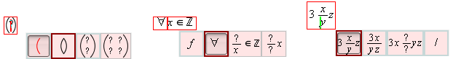
Figure 1. A gauche, les propositions après la frappe de « ( ». Au milieu, les propositions pour la frappe de \f devant x dans 𝑥∈𝑍 (début des commandes Latex \forall et de \f). A droite, les propositions pour la frappe de « / » après x dans 3xyz.
La souplesse d’epsilonwriter se décline de plusieurs façons. C’est, par exemple, la possibilité de supprimer le dénominateur d’une fraction en conservant le numérateur, ou encore d’ajouter ou d’enlever une partie haute ou basse à ∫ ou ∑, ce que les éditeurs d’équations ne permettent pas.
Coller ou déposer une formule dans une autre se fait avec un opérateur choisi par l’utilisateur dans un popup. Le glisser-déposer permet de faire des petits calculs. Ainsi, si dans 5x=2x-4 on fait un glisser-déposer de 2x vers la gauche de « = » et si l’on dépose avec « - » (choix dans le popup), on obtient 5x-2x=-4. Coller sur une sous-formule sélectionnée est réalisé comme une substitution mathématique. Dans un système d’équations contenant x=y-2z+5, on peut copier y-2z+5 puis sélectionner x dans les autres équations et « coller » pour faire les substitutions de x par y-2z+5 (des parenthèses apparaissent autour de y-2z+5 quand cela est nécessaire). Ces manipulations peuvent en particulier servir à rédiger des corrections.

Des remplacements mathématiques et des calculs
Chercher-remplacer dans epsilonwriter permet aussi de faire des substitutions mathématiques. Ainsi, la substitution x=y-2z+5 peut s’appliquer à un système (ou à tout autre formule) en entrant x dans la fenêtre « Rechercher », y-2z+5 dans la fenêtre « Remplacer par » et en utilisant les boutons « Chercher » et « Remplacer ». Chercher-remplacer fonctionne aussi « avec modèle » : des variables dites de modèle ou d’unification, représentées dans un cercle, permettent de demander une unification avec une sous-expression au lieu d’une correspondance directe, voir figure 2.
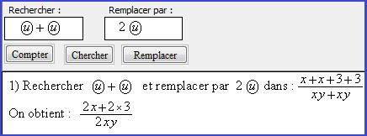
Figure 2. Trois remplacements de u+u par 2u, u étant une variable d’unification dans un chercher-remplacer aussi « avec modèle »
Des fonctions de calcul numérique ont été implantées dans le logiciel. Elles permettent actuellement d’effectuer des calculs numériques exacts sur les entiers, les décimaux, ou les rationnels pour certains opérateurs et des calculs approchés, voir figure 3. Ces calculs seront étendus dans les prochaines versions.
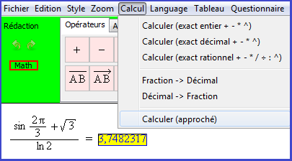
Figure 3. Exemple de calcul approché. La fraction a été sélectionnée puis le calcul approché a été demandé.

Les questionnaires
Les questionnaires ont fait l’objet de soins particuliers dans epsilonwriter. L’objectif a été de mettre à la disposition des auteurs un outil simple pour rédiger aussi bien des QCM que des questions à réponses mathématiques ouvertes. Les figures 4 et 5 fournissent des exemples de ces deux types de questions en mode élève.
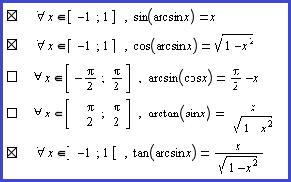
Figure 4. Exemple de QCM avec cases à cocher.
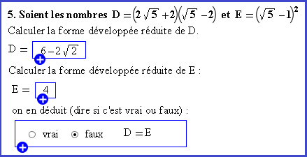
Figure 5. Exemple comportant deux réponses mathématiques ouvertes et un QCM avec boutons radio vrai-faux. L’élève est ici on mode auto-formation, les boutons « + » lui permettant de passer en évaluation de sa réponse pour voir si sa réponse est correcte et lire le corrigé si l’auteur en a rédigé un.
Les questions à réponses mathématiques ouvertes sont des objets assez peu traités actuellement. Quand elles le sont, c’est souvent de façon trop syntaxique (seule la forme exacte de la réponse attendue est acceptée) ou à l’inverse trop sémantique (n’importe quelle expression équivalente à la réponse attendue est acceptée). Dans epsilonwriter, l’auteur fournit la réponse attendue et choisit un mode de comparaison entre la réponse de l’élève et la réponse attendue. Il y a actuellement 7 modes de comparaison qui permettent de mettre ou non en jeu l’associativité, la commutativité, les calculs sur les entiers, décimaux ou rationnels. Ces modes seront étendus dans les versions ultérieures. Epsilonwriter permet aussi de fournir plusieurs réponses attendues. Ainsi, on peut fournir la réponse ,,-2.-2. avec le score 2 et la réponse ,1-,-2.. avec le score 1,5.
Les questionnaires peuvent être conçu pour de l’autoformation ou de la formation tutorée. Dans le cas de l’autoformation, l’auteur rédige des éléments de correction qui apparaissent lorsque l’élève passe en évaluation de la question, voir figure 6. L’élève qui ne sait pas traiter la question peut ainsi s’efforcer de comprendre le corrigé. Il peut refaire le questionnaire ultérieurement pour vérifier qu’il a bien assimilé les connaissances ou savoir-faire concernés.
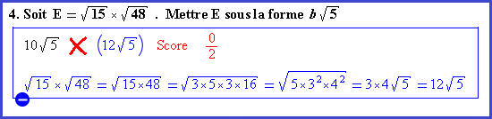
Figure 6. Après avoir répondu à la question, l’élève a cliqué sur le bouton « + ». Il voit alors sa réponse, son évaluation (symbole pour correct ou erreur), la réponse attendue et son score. Les éléments de correction sont affichés en dessous.
Dans le cas de la formation tutorée, l’élève ne peut pas passer en correction. Après avoir rempli le questionnaire, il doit l’envoyer à son tuteur qui va mettre des annotations et éventuellement modifier les scores automatiques des questions à réponses mathématiques ouvertes.
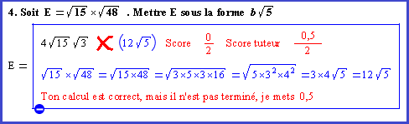
Figure 7. Le tuteur a reçu le questionnaire rempli par l’élève. Il a modifié le score de la question et a écrit un commentaire (en rouge). Il a renvoyé le questionnaire à l’élève qui est ici en train de le lire.
C’est la même application qui permet aux auteurs de rédiger des questionnaires et aux élèves d’y répondre. Quand l’auteur a terminé la rédaction de son questionnaire, il l’enregistre en code source pour pouvoir le reprendre ultérieurement puis il l’enregistre en mode « question » pour l’autoformation ou en mode « test » avec mot de passe pour la formation tutorée.

Les contextes d’utilisation
Le portail http://epsilonwriter.com permet d’utiliser librement, pour usage non commercial, l’applet epsilonwriter dans différents contextes. Outre un manuel d’utilisation, il comporte des tutoriels interactifs permettant d’avoir un aperçu rapide « dans l’action » des principales fonctionnalités d’epsilonwriter.
Il est d’abord possible d’utiliser l’applet comme une application qui lit et enregistre des fichiers sur l’ordinateur. On peut rédiger des notes de cours, des fichiers d’exercices, des questionnaires. Ces fichiers peuvent être échangés comme tous les autres fichiers. Il est possible d’imprimer les documents et de les exporter en HTML avec des images remplaçant les formules ou en XHTML avec les formules représentées en MathML (les exports ne conviennent pas pour les questionnaires car les documents obtenus ne sont pas interactifs).
Le portail permet aussi de rédiger des emails. Depuis l’éditeur, il suffit de choisir le menu « Envoyer » et d’entrer ou de coller les adresses électroniques de destinataires pour leur envoyer un message qui est reçu dans une belle présentation, voir figure 8. Le portail permet aussi de discuter dans des forums.
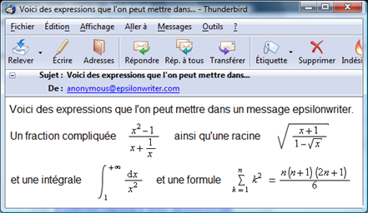
Figure 8. Message reçu dans un logiciel de courrier électronique.
Le portail permet enfin de stocker des documents epsilonwriter et d’obtenir des liens à placer dans des documents, des pages web ou des emails.

Les prochains développements
De nombreux développements sont prévus pour enrichir l’outil epsilonwriter et ses usages.
Une application epsilonwriter sera disponible à l’été 2011. Elle aura les mêmes fonctionnalités que l’applet et l’avantage de fonctionner hors-ligne. Elle sera plus confortable, n’ayant pas une fenêtre dans une fenêtre. Cette application sera payante.
Un « chat » sera aussi disponible vers l’été 2011. Il sera gratuit.
Un site web pour permettre aux auteurs de déposer leur questionnaires, afin qu’ils soient accessibles gratuitement, sera mis en place vers la fin 2011.
Pour ce qui concerne les évolutions de l’éditeur :
- Des questions sans notation seront ajoutées pour les situations où il n’y a pas de réponse attendue
- Des arbres et des représentations graphiques de fonctions seront ajoutés
- Les calculs internes seront étendus : calculs polynomiaux, résolutions de certaines équations et de certains systèmes
- Une connexion à un calcul formel sera réalisée
- Il est prévu de mettre en œuvre la rédaction simultanée de documents par plusieurs utilisateurs.
- Enfin un fonctionnement par entrées vocales devrait être ajouté.

Bibliographie
Nicaud, J.F. (2007). Natural Editing of Algebraic Expressions. In proceedings of the MathUI workshop, Linz, Austria, 2007. http://www.activemath.org/workshops/MathUI/07/
Nicaud, J.F., Viudez, C. (2009). epsilonwriter: implementing new ideas for typing text and math. The MathUI workshop 2009. Grand Bend, Ontario, Canada. http://www.activemath.org/workshops/MathUI/09/proc/Nicaud-Vuidez-EpsilonWriter-MathUI09.pdf

AlNuSet
Un système pour l’approche de l’algèbre
Pedemonte Bettina
DiDiMa srl – ITD (CNR)
6, Via De Marini
16149 Genova
pedemonte@itd.cnr.it
RÉSUMÉ. De nombreuses recherches montrent que la didactique actuelle de l’algèbre dans l’enseignement secondaire n’est pas complètement capable de développer les compétences nécessaires pour maitriser cette discipline. Les significations des concepts algébriques (variable, paramètre, expressions, etc.) ainsi que la signification des techniques utilisées dans la transformation algébrique restent souvent cachées aux élèves. Cet article présente un logiciel didactique, AlNuSet (Algebra of Numerical Sets), développé pour améliorer l’apprentissage de l’algèbre dans l’enseignement secondaire. AlNuSet peut être utilisé pour travailler des notions d’algèbre et plus spécifiquement des notions para-mathématiques et proto-mathématiques dans l’enseignement traditionnel de l’algèbre. Dans cet article, AlNuSet est analysé selon ce point de vue.
Abstract. There are a meny researches studies showing that the current didactics of algebra in the secondary school is not able to develop the necessary skills to manage this discipline. The meanings of algebraic concepts (variable, parameter, expression, etc.) and of techniques used in the algebraic transformation are often hidden to students. This article presents an educational software, AlNuSet (Algebra of Numerical Sets), developed to improve the teaching and learning of Algebra at secondary school. AlNuSet can be used to perform a specific didactic based on mathematical notions but also on proto-mathematics and para-mathematics notions of Algebra. In this article AlNuSet is analyzed from this point of view.
MOTS-CLÉS : AlNuSet, algèbre, notions para-mathématiques et proto-mathématiques
KEYWORDS: AlNuSet, Algebra, proto-mathematics and para-mathematics notions

Introduction
Comme le montrent les erreurs commises par une majorité d’élèves, il est désormais bien établi que la didactique actuelle de l’algèbre dans l’enseignement secondaire n’est pas complètement capable de développer les compétences et les formes de contrôles nécessaires pour maitriser ce domaine mathématique.
L’algèbre n’est pas traitée dans la classe comme une théorie mathématique capable d’exprimer des relations complexes qui sont ensuite utilisées dans d’autres domaines mathématiques (Analytique, Trigonométrie, Analyse, etc.). L’algèbre est souvent considérée comme un corpus de règles et procédures pour manipuler des symboles. Elle est enseignée et apprise comme un langage en mettant en avant les aspects syntaxiques. La signification des objets algébriques (variable, paramètre...) reste cachée aux élèves ainsi que la connexion entre l’application d’une règle et sa signification dans une transformation algébrique. En général, les élèves sont capables de développer des expressions ou de résoudre des équations complexes, ainsi que d’effectuer des algorithmes pour le calcul avec les techniques de manipulation algébrique. Cependant, ils ne sont pas capables de justifier les techniques qu’ils utilisent dans la manipulation ou de comprendre ce qu’ils font quand ils traitent avec les symboles algébriques. Par exemple, il y a un grand nombre d’élèves qui ne savent pas que la valeur de x que l’on trouve en résolvant une équation rend vraie l’égalité de départ.
Dans cet article nous présentons un logiciel, AlNuSet, qui a été développé pour rénover la didactique de l’algèbre. AlNuSet permet de donner des significations aux symboles algébriques et aux techniques de manipulation algébriques. C’est un outil pour l’enseignant parce qu’il permet de proposer aux élèves des activités nouvelles et non répétitives où les notions algébriques sont abordés de façon complètement différente par rapport à la didactique usuelle. L’objectif de cet article est de montrer, à travers des exemples d’utilisation d’AlNuSet, une approche nouvelle de l’algèbre.

Une nouvelle approche de l’algèbre à travers l’enseignement des notions para-mathématiques et proto-mathématiques
Pour expliquer les difficultés auxquelles les élèves doivent faire face quand ils approchent l’algèbre dans la didactique usuelle, nous utilisons la terminologie de Chevallard (1985). Nous observons que seulement une partie des notions enseignées en algèbre sont des notions mathématiques. On peut effectuer des enseignements spécifiques sur ces notions parce qu’elles ont des définitions précises accessibles aux élèves, dont on peut démontrer les propriétés et préciser les modalités d’utilisation.
Cependant, dans l’enseignement de l’algèbre, on identifie également des notions para-mathématiques et proto-mathématiques. Les notions para-mathématiques ont des noms spécifiques que les élèves doivent apprendre pendant l’activité d’enseignement mais une didactique spécifique sur ces notions n’est pas effectuée (ex. variable, paramètre, inconnue, quantificateurs universel et existentiel, expression algébrique, valeur de vérité d’une proposition…). Les notions proto-mathématiques, par contre, n’ont pas un nom ou une définition ; elles vivent dans la pratique, et souvent ne sont même pas perçues pendant l’activité mathématique de l’élève (ex. comprendre ce qu’il faut faire et ce qu’il convient faire dans une manipulation…). Le développement des notions para-mathématiques et proto-mathématiques peut être très important pour pouvoir contrôler complètement l’activité algébrique car c’est peut-être à travers ces notions que les élèves peuvent construire des signifiés aux concepts et aux règles algébriques.

AlNuSet et ses environnements
Un grand nombre d’outils technologiques ont été proposés pour supporter une didactique de l’algèbre à l’école. Cependant, les outils actuellement commercialisés sont essentiellement des CAS ou des tutoriels, développés pour supporter des compétences formelles dans le domaine algébrique. Ils sont très utiles pour l’apprentissage des techniques de manipulation mais peu efficaces pour supporter une didactique orientée vers la compréhension des signifiés des symboles algébriques.
Le système AlNuSet, (www.alnuset.com) réalisé dans le cadre du projet européen ReMath (IST-4-26751), est un logiciel qui peut être utilisé pour effectuer une didactique directe et spécifique sur des notions qui vivent comme des notions para-mathématiques et proto-mathématiques dans l’enseignement traditionnel de l’algèbre. Pour cette raison AlNuSet peut rénover profondément la pratique didactique de l’algèbre.
Il est composé de trois environnements interdépendants: la Droite Algébrique, le Manipulateur Algébrique, les Fonctions. Dans la suite nous montrerons à travers des exemples certaines fonctionnalités didactiques de ces trois environnements pour montrer comment ils peuvent être exploités pour le développement de notions para-mathématiques et proto-mathématiques de l’algèbre.

La Droite Algébrique

La Droite Algébrique d’AlNuSet permet d’opérer avec des expressions, polynômes et propositions algébriques à travers une approche dynamique. Dans cet environnement, une lettre, par exemple la lettre x, est un objet concret ; une fois qu’elle est éditée elle est associée à un point (une valeur) qui peut être déplacé sur la droite.

Toute expression algébrique éditée dans cet environnement (et définie dans l’ensemble numérique où l’on est en train de travailler) est associée automatiquement à un point sur la droite dont la position change par rapport à la position de la variable indépendante. Il est important de souligner que l’expression ne peut pas être déplacée directement sur la droite par la souris. Son déplacement est déterminé par celui de la variable indépendante. Cette caractéristique peut être facilement exploitée pour donner du sens à la notion para-mathématique de « variable ».
En déplaçant x sur la droite l’élève fait expérience de ce que signifie variable et expression algébrique car le mouvement de x détermine aussi le mouvement des expressions qui sont associés à x.
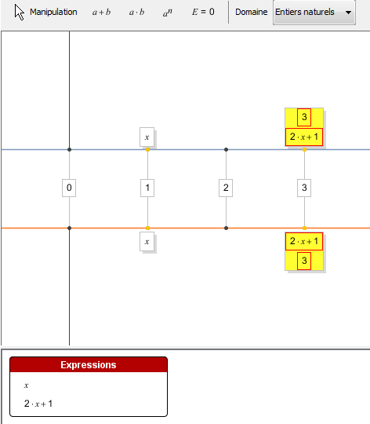 | 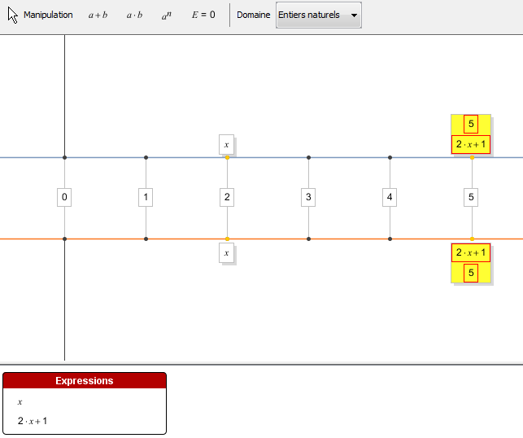
Figure 1. L’expression 2x+1 dépend de la valeur de x. Le déplacement de x sur la droite détermine le déplacement de l’expression associée.
Sur la Droite Algébrique, il est aussi possible de traiter les propositions algébriques et en particulier les notions d’identité et d’équation, à travers une didactique complètement nouvelle.
Sur la droite, deux expressions sont équivalentes si elles sont associées à un même point au cours du déplacement de la variable dont elles dépendent. Imaginons d’éditer sur la droite les expressions 2x+3x, 5x et 2x+3. En déplaçant la variable x sur la droite on peut observer que les expressions algébriques qui composent l'identité (2x+3x=5x) sont toujours associées à un même point pendant le déplacement de la variable x sur la droite. Au contraire, les expressions qui composent l’équation (2x+3=5x) sont associées à un même point sur la droite algébrique seulement pour certaines valeurs de la variable (les solutions de l’équation).

En outre, chaque égalité, dès qu’elle est éditée, est associée à une marque colorée correspondant à sa valeur de vérité. La couleur de cette marque met en évidence la vérité de l’identité pour toutes les valeurs de la variable pendant le déplacement ; elle met en évidence la vérité de l’équation seulement pour certaines valeurs de la variable.
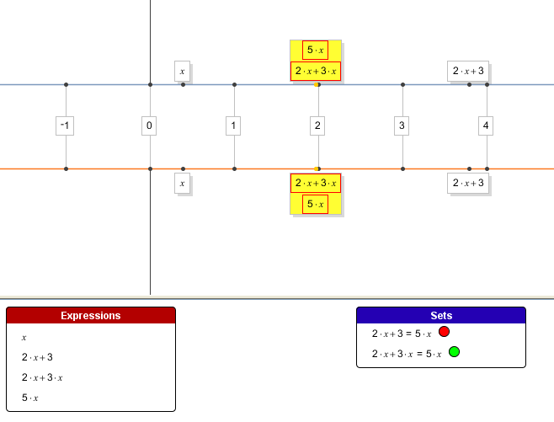.
Figure 2. Les expressions 2x+3x et 5x sont équivalents comme le montre par le post-it jaune et la couleur verte associé à l’identité 2x+3x=5x. Les expressions 2x+3x et 5x sont égales pour certaines valeurs de x. Seulement quand x est placé sur 1 la couleur associée à l’égalité 2x+3=5x devient verte.
A travers la droite algébrique, il est donc possible d’effectuer une didactique sur des notions qui habituellement sont considérés comme para-mathématiques, (par exemple variable, expression, équation et identité).

Fonction
Dans l’environnement Fonction d’AlNuSet, le lien fonctionnel à une dimension sur la droite algébrique entre variable et expression est mis en relation avec celui à deux dimensions dans le plan Cartésien. Ici, de façon automatique, le graphe de l’expression est représenté par rapport à la valeur de la variable. En déplaçant la variable sur la droite algébrique, on peut observer que l’expression associée est déplacée sur la droite et, en même temps, le point correspondant au graphe de l’expression dans le plan cartésien est déplacé sur la fonction associée.

Ces phénomènes peuvent être mis en relation entre eux et ils peuvent améliorer la lecture et l’interprétation des graphes dans le plan cartésien ainsi que développer de nombreuses notions concernant les fonctions algébriques.

Considérons par exemple l’expression ax². Si on construit la fonction ayant x comme variable on obtient une parabole. En déplaçant x sur la droite on observe que le point sur le graphe associé à la variable est déplacé sur la fonction de façon correspondante. Par contre, si on déplace la lettre a sur la droite, on observe que la concavité de la parabole change. Cela permet de faire une expérience directe sur la différence entre variable et paramètre.
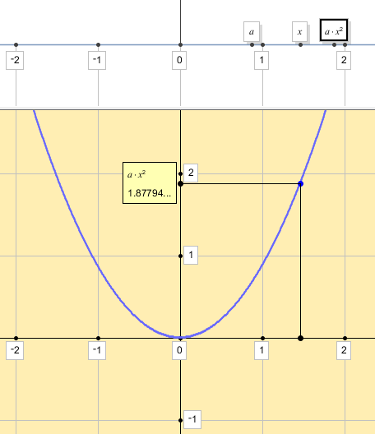 | 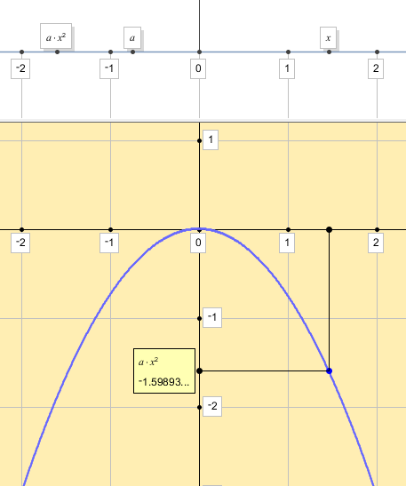
Figure 3. La fonction ax² selon la valeur du paramètre a.
Nous invitons le lecteur à imaginer de construire le graphe de l’expression ax² en considérant a comme variable et x comme paramètre. La notion para-mathématique « paramètre » si difficile à faire comprendre aux élèves peut être expérimentée par les élèves en rendant visible et palpable la différence entre variable et paramètre.

Le Manipulateur Algébrique

Le Manipulateur Algébrique d’AlNuSet a été conçu pour aborder le traitement algébrique en suivant une prospective axiomatique et déductive. Le Manipulateur rend disponible, via l'interface, un ensemble de commandes qui correspondent aux propriétés de base des opérations, aux propriétés des égalités et inégalités entre expressions algébriques, et aux opérations logiques de base entre propositions et ensembles. Tant qu’aucune sous-expression n’est sélectionnée, les commandes pour le traitement ne sont pas actives.

Quand une sous-expression est sélectionnée pour effectuer une manipulation, les commandes de l’interface qui peuvent être appliquées à cette sous-expression sont activées automatiquement (en jaune).
Une fois qu’une commande active a été sélectionnée, le manipulateur transforme automatiquement l’expression en une autre équivalente.
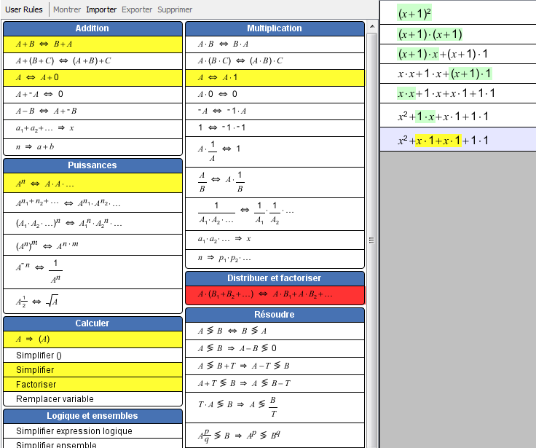.
Figure 4. L’expression (x+1)² doit être transformée en x²+2x+1.
Le logiciel permet aussi de créer de nouvelles règles, lorsqu’elles sont démontrées au moyen des commandes disponibles ; ces règles peuvent être enregistrées et inscrites comme commandes de l’interface et elles peuvent être utilisées dans les manipulations ultérieures.
Ces caractéristiques sont essentielles pour aborder une didactique des transformations algébriques selon l’approche axiomatico-déductive (Pedemonte, 2011). Cette approche est centrée sur l’usage de certains axiomes de base (propriétés des opérations) et la démonstration de règles de plus en plus complexes pour le calcul algébrique (théorèmes).
Cela permet de traiter des notions proto-mathématiques (comprendre ce qu’il faut faire et ce qu’il convient de faire dans une manipulation, ce qu’on peut considérer comme une démonstration algébrique) à travers une approche guidée où les règles et les axiomes qui sont utilisés apparaissent de façon explicite à l’utilisateur.

Discussion
Considérons l’activité suivante qui a été proposée par l’enseignant à une classe de seconde pendant une expérimentation avec AlNuSet.
$\frac{2∗x+a}{2}−x$L’enseignant demande à un élève d’effectuer le calcul suivant: « Pense à un nombre, double le, ajoute 6, divise le résultat par 2 et enlève le nombre que tu as pensé au début ». L’enseignant dit : « Le résultat est 3 ». L’enseignant propose l’exercice à deux autres élèves en changeant le nombre à rajouter. Elle devine les résultats. A la fin elle propose l’exercice suivant: « Si x est le nombre initial, et a est le nombre à rajouter, écris une expression pour traduire le calcul. Représente l’expression sur la droite. Qu’observe-t-on si on déplace x? Qu’observe-t-on si on déplace a? Quel est la valeur de l’expression? ».
L’enseignant demande de construire l’expression .
Evidemment l’enseignant est capable de deviner le résultat de l’expression car cette expression ne dépend pas de la variable x (le nombre que l’élève pense) mais elle dépend simplement du paramètre a (le nombre que l’enseignant demande de rajouter). Si on transforme l’expression, on observe que son résultat (a/2) est toujours la moitié de a. En effet, en éditant l’expression requise par l’enseignant sur la droite algébrique on observe que si on déplace x l’expression ne bouge pas alors que si on déplace a l’expression est toujours positionnée sur le point qui représente la moitié de a. Une fois que les élèves ont compris pourquoi l’enseignant peut deviner le résultat ils vont dans le manipulateur pour démontrer que l’expression est égale à a/2.
Cette activité est un exemple, qui montre comment AlNuSet permet aux enseignants de proposer des activités nouvelles et non répétitives qui peuvent donner du sens aux activités algébriques. Egalement, cette activité permet aux élèves d’accomplir des expériences concrètes à propos de notions algébriques qui, dans la pratique ordinaire, présentent une nature para-mathématique ou proto-mathématique.

Bibliographie
Chevallard, Y. (1985), La transposition didactique (1991). Grenoble : La Pensée sauvage
Pedemonte B. (2011) Conjecturing and proving in AlNuSet Proceeding of the Seventh Congress of the European Society for Research in Mathematics Education CERME 7, Rzeszów, Poland.

Introducción a profesores de matemáticas de niveles de secundaria y bachillerato a paradigmas pedagógicos digitales
Introduction à des enseignants de mathématiques du second degré du Mexique à des paradigmes pédagogiques numériques
Elisabet Rodríguez Vidal* Ana Isabel Sacristán**
Depto. de Matemática Educativa, Cinvestav-IPN
Av. Instituto Politécnico Nacional 2508,
07360 México, D.F., Mexique
*lis.rodriguez.vidal@gmail.com **asacrist@cinvestav.mx

RÉSUMÉ. La recherche que je présente ici, a comme but connaître l’utilisation de ressources numériques par des professeurs de mathématiques d’une région du Mexique (Puebla), tant sur eux-mêmes, comme sur leur pratique d’enseignement, pour après avoir pu concevoir et mis en pratique une séquence d’ateliers pour les rapprocher aux technologies numériques. Puis nous regardons comment les professeurs transforment leur pratique pédagogique, de la planification de leurs leçons, jusqu’à la mise en pratique des ressources numériques.
RESUMEN. La investigación aquí presentada tiene como finalidad conocer el uso de tecnologías digitales por profesores de matemáticas de la región de Puebla, México, tanto en ellos mismos, como en su práctica docente, para después acercar a los profesores a estas tecnologías digitales mediante una serie de talleres. También se considera en los profesores un cambio en su labor docente, en la planeación de las clases, y en el desarrollo de las mismas.
MOTS-CLÉS: Ressources numériques, enseignement des mathématiques, formation des enseignants.
Palabras Clave: Tecnologías digitales, enseñanza de las matemáticas, formación de profesores.

Introducción y objetivos
En este documento se presentan avances de una investigación que buscaba ayudar a profesores de Secundaria y Bachillerato de la región de Puebla, México, a incorporar significativamente las tecnologías a su práctica docente y clases de matemáticas. Para ello fue necesario identificar características de la situación actual respecto al uso de las tecnologías digitales en profesores de estos niveles, tanto para sus clases de matemáticas como en su vida personal.
Posteriormente, se llevó a cabo una intervención didáctica, y luego se estudiaron algunos efectos de esta instrucción (e.g. la manera de utilizar y llevar a cabo las actividades propuestas en sus aulas y en su práctica docente).
Los objetivos de esta investigación son primero, identificar el uso que los profesores de matemáticas de Puebla hacen de las tecnologías digitales en su práctica docente, tanto en la preparación de actividades, como en sus clases; después introducir a dichos profesores en el uso de tecnologías digitales en sus clases de matemáticas, mediante una serie de talleres en los que se les dan a conocer algunas herramientas y actividades que ejemplifican su uso.

Antecedentes
En el mundo actual, el uso de las tecnologías digitales ha crecido en la población, permeando casi todo aspecto de la vida cotidiana, sobre todo en la población joven. Resultaría por lo tanto de gran importancia que la introducción de tecnologías en las instituciones educativas tuviera la misma acogida que en la sociedad y se diera con la misma rapidez. De hecho, la Secretaría de Educación Pública (SEP), autoridad educativa en México, pide la integración de tecnologías digitales en las aulas.

Requisitos de SEP
El Plan y Programa de Estudio de Educación Secundaria vigente que establece la SEP (Acuerdo 384, SEP, 2006) registra en una de sus características, el uso de las Tecnologías de la Información y Comunicación (TIC) en la enseñanza, para que los alumnos:
desarrollen habilidades clave como el pensamiento lógico, la resolución de problemas y el análisis de datos al utilizar paquetes de graficación, hojas de cálculo y manipuladores simbólicos; manejen y analicen configuraciones geométricas a través de paquetes de geometría dinámica; exploren y analicen fenómenos del mundo físico y social, al representarlos y operar sus variables con paquetes de simulación, modelación, graficación y bases de datos (SEP, 2006, p. 33).
Asimismo, para los docentes que imparten educación media superior (Acuerdo 447.II.Art.4, SEP, 2008, p. 3) se señala entre los atributos de las competencias docentes, que el profesor debe ser alguien que:
- Utiliza la tecnología de la información y la comunicación con una aplicación didáctica y estratégica en distintos ambientes de aprendizaje.
- Propicia la utilización de la tecnología de la información y la comunicación por parte de los estudiantes para obtener, procesar e interpretar información, así como para expresar ideas.
Incluso desde antes de dichos acuerdos, la SEP ha realizado diversos intentos por impulsar en México programas de integración de las tecnologías en las aulas. Un ejemplo de ello es el caso del programa EMAT (Enseñanza de las Matemáticas con Tecnología) que inició en 1997 (y aún vigente en algunas regiones del país) y que intentó poner en práctica un modelo constructivista de enseñanza y aprendizaje de las matemáticas a través del uso de las tecnologías digitales. Más adelante se describe dicho programa ya que parte de nuestro trabajo se basó en él.
Aunque SEP establece en sus programas de estudio la integración de tecnologías digitales en el aula, he observado que pocos profesores de matemáticas utilizan regularmente estas tecnologías en sus aulas, ni es utilizada por sus alumnos en clase. Esto me motivó a realizar una investigación-acción para ayudar a los profesores de mi zona, como se describe a continuación.

Diseño y descripción del trabajo y de algunos resultados
Por lo tanto, para ayudar a remediar un poco dicha situación, se quiso hacer una intervención didáctica (como se explicó en la introducción) y para ello, como ya se señaló, era necesario conocer la situación en la que se encuentran profesores de la zona respecto al uso de tecnologías. Para esta parte diagnóstica, se aplicaron encuestas a algunos profesores en servicio, para conocer la familiaridad que ellos tenían con las tecnologías digitales y con software específico para clases de matemáticas, y el uso que dan de estas tecnologías, tanto desde el punto de vista personal, como para la preparación de sus clases, o el uso directamente en sus aulas.

Las encuestas
En un primer modelo de encuesta se solicitaron datos sobre la edad, y formación y experiencia profesional de los profesores, así como indagar sobre las herramientas tecnológicas que conocen, su apreciación de la utilidad de ellas, y el posible uso que les dan. Esta primera encuesta se aplicó a 62 profesores; en ella, los profesores sí dicen conocer algunos recursos como las hojas de cálculo (54 profesores) y la geometría dinámica (29 profesores). Sin embargo se muestra una utilización limitada de tecnologías digitales en el aula: sólo 23 profesores usan las hojas de cálculo y 11 profesores usan geometría dinámica en el aula; en la figura 1 se muestra una gráfica con los resultados de esta encuesta.
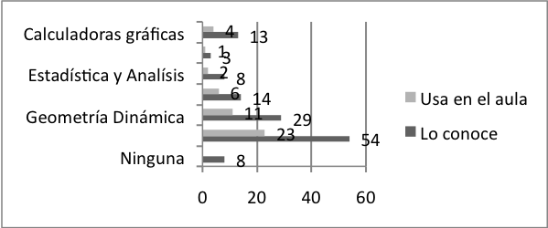
Figura 1 Resultados de la primera encuesta, aplicada a 62 profesores
Los resultados arrojados por dicha encuesta, motivaron a rediseñarla y a aplicarla a un segundo grupo de profesores (algunos de los cuáles luego formarían parte del grupo con quien se realizó la intervención didáctica), profundizando en el tipo de recursos tecnológicos o software utilizados, así como solicitando ejemplos específicos de uso. Para ello se convocó a profesores de los niveles de Secundaria y Bachillerato a participar en esta segunda encuesta y en talleres posteriores para el uso de las tecnologías digitales en sus clases de matemáticas.
Los resultados de la encuesta ampliada (ver figura 2), aplicada a 51 profesores, mostraron que Internet y Excel son los recursos más populares para los profesores, pero sólo dicen ser utilizados por menos de la mitad de los profesores en sus clases de matemáticas en el aula, y muy pocos dicen dejar a los alumnos utilizarlas.
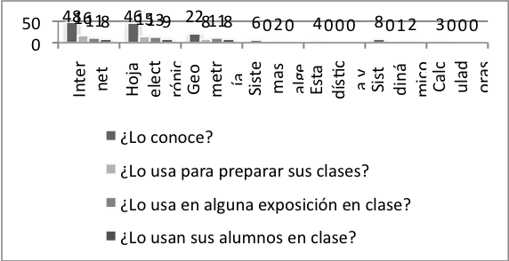
Figura 2 Resultados de la encuesta ampliada, aplicada a 51 profesores
Con el fin de ampliar detalles sobre la utilización de tecnologías digitales en el aula con los alumnos, se realizaron entrevistas a los profesores (seis en total) que dieron ejemplos específicos de su uso en clase. De estas seis entrevistas, se obtuvo que las tecnologías digitales son utilizadas en el aula, sobre todo, para trazar gráficas y observar su comportamiento.

Una serie de talleres de formación para el uso de tecnologías digitales en la enseñanza de las matemáticas
En base a los resultados de las encuestas y entrevistas, se planeó una serie de talleres para acercar a los profesores a estas tecnologías digitales y darles a conocer una forma de trabajo donde sus alumnos pudieran usar la tecnología para aprender conceptos matemáticos. La final de los talleres se realizaron entrevistas a los profesores participantes que aplicaron las actividades en sus aulas, así como videograbaciones de clases aplicando tecnologías digitales por alumnos. También se entrevistaron a algunos directivos de escuela; así como alumnos de un profesor que aplicó lo aprendido en los talleres con ellos.
Como metodología de trabajo durante los talleres, se quiso seguir un modelo de trabajo con tecnología que fuera constructivista y que fomentara la colaboración entre participantes (o alumnos). Por ello se eligió el modelo pedagógico EMAT que promueve actividades para descubrir e investigar conceptos matemáticos, así como una forma de trabajo en equipo, y que incluye hojas de trabajo con preguntas para reflexionar sobre los contenidos implícitos; además el modelo EMAT, a lo largo de una década ha mostrado resultados positivos (Sacristán & Rojano, 2009), tanto en profesores como en alumnos. A continuación se describe dicho modelo.

Modelo pedagógico EMAT
El modelo pedagógico EMAT (Enseñanza de las Matemáticas con Tecnología), según señala Ursini (2006, p.26),
permite la creación de ambientes de aprendizaje que propician la expresión de ideas matemáticas, la formulación de hipótesis y el empleo de conceptos matemáticos para explorar situaciones, pretende enriquecer y facilitar la enseñanza y el aprendizaje de las matemáticas
y tiene las siguientes características:
- Ambiente colaborativo de aprendizaje con los alumnos:
A fin de fomentar el intercambio y la confrontación de ideas y así motivar al estudiante a organizar, reflexionar, defender y, cuando sea necesario, modificar sus ideas […] lo que ayudaría al alumno a […] escuchar y debatir los argumentos de los demás e ir reafirmando sus conocimientos matemáticos, así como ir adquiriendo conocimientos nuevos. (Ursini, 2006, p. 29, 30)
- El papel del profesor:
Su función es observar con cuidado el trabajo de los equipos, contestar las preguntas o dudas que manifiestan los alumnos, hacer sugerencias y, cuando sea necesario, proponer posibles acercamientos que permitan resolver la tarea propuesta usando la tecnología. El profesor asume así el rol de mediador entre los alumnos y la herramienta computacional. (Ursini, 2006, p. 31)
- Hojas de trabajo; se utilizan para
Presentar un problema de manera sucinta, recordar algún conocimiento previo que el alumno ya debía poseer, y formular preguntas, y a veces sugerencias, para que los alumnos empezaran a explorar el problema propuesto. Las preguntas guiarían al alumno a reflexionar acerca del problema planteado, a formular algunas hipótesis, a ponerlas a prueba usando la tecnología y explorar así posibles soluciones. (Ursini, 2006, p. 29)
Las principales herramientas utilizadas en el programa EMAT son la Hoja Electrónica de Cálculo (Excel), Geometría Dinámica con Cabri-Géomètre, Calculadoras Graficadoras (TI-92) y el lenguaje de programación Logo.

Organización de los talleres
Usando EMAT se diseñó una serie de talleres. El software elegido para trabajar en los talleres fue parecido a las herramientas de EMAT: Hoja de Cálculo (Excel y Calc de OpenOffice), Geometría Dinámica (Geogebra) y Programación computacional (Lenguaje Logo) y la calculadora TI-Nspire. La elección de estos recursos se debió, por un lado a la facilidad de acceso e instalación de éstos, y por otro lado, a que estas tecnologías digitales permiten a los usuarios realizar construcciones, no sólo a seguir instrucciones.
Asimismo se usaron los materiales (actividades y ficheros) del Programa EMAT que utiliza esos recursos. La finalidad de utilizar tales materiales era que los profesores conocieran actividades concretas en los talleres, para trabajar posteriormente con sus alumnos en el aula usando tecnologías digitales. Los resultados encontrados hasta el momento, se describen en seguida.

Algunos resultados de los talleres
Se realizaron videograbaciones de las sesiones de los talleres con los profesores, así como entrevistas con ellos en la parte final de estos talleres. Se recabaron algunos documentos de trabajo de profesores participantes, como planeaciones de clase. También se realizaron grabaciones de sesiones de clases de los profesores, después de los talleres, para observar algunas consecuencias en su labor docente.
Para realizar el análisis de los datos recabados se consideraron las categorías de análisis de cambios en aulas de matemáticas al utilizar tecnologías digitales definidas por Sacristán, Sandoval y Gil (2007):
- La perspectiva del profesor y el uso didáctico de las tecnologías digitales
- La perspectiva de las interacciones en la clase
- El posible impacto en los estudiantes
- La perspectiva técnica
- El contexto social
A continuación se describen algunos cambios observados en la práctica docente de profesores participantes de los talleres, con respecto únicamente a las dos primeras categorías: Cambios en los profesores y su uso de las tecnologías, y cambios en las interacciones en clase.

Cambios en la perspectiva del profesor y el uso didáctico de las tecnologías digitales
Se llevó a cabo un análisis de algunos de los instrumentos de trabajo de un profesor, en particular de sus planeaciones de clase, que son documentos donde el profesor indica, para cada tema de clase, las actividades, contenidos, recursos que utilizará y la forma de evaluarlos, así como el tiempo programado para cada actividad. Estas planeaciones de clases fueron, por un lado, de ciclos escolares anteriores y, por otro, de clases posteriores a los talleres. En este análisis se pudo observar un cambio, ya que en las planeaciones posteriores al taller, existe una articulación de las actividades con geometría dinámica, hoja de cálculo y programación computacional, con los requisitos curriculares. Estas tecnologías digitales incluyeron también actividades con geometría dinámica no vistas durante los talleres, mostrando así, al parecer, que el profesor adquirió suficiente confianza en esta herramienta para atreverse a abordar otros temas.
Del análisis de videos de otros profesores también se observa que lograron cierta integración de las tecnologías digitales en sus clases a raíz de los talleres. Algunas de estas sesiones de clase, incluyendo tecnologías digitales con los alumnos, fueron video grabadas por los mismos profesores. En estas sesiones se observa que las tecnologías digitales también son utilizadas por los alumnos.

Cambios en las interacciones en clase: trabajo colaborativo
Desde la perspectiva de las interacciones en el aula, fue posible observar cómo se fue dando un trabajo más colaborativo entre los profesores, ya que en las primeras sesiones de los talleres, algunos profesores no manifestaban deseos de realizar las actividades en equipo. Pero conforme transcurrieron las sesiones, se observó mejor disposición, de los profesores participantes, a colaborar en equipos, aportando ideas, y atendiendo a los comentarios y observaciones del resto de los integrantes.

Algunos resultados generales
Las encuestas revelaron que los profesores no utilizan de forma habitual las tecnologías digitales en las clases de matemáticas y aún menos sus alumnos. Una de las razones es que no existe un acercamiento natural a las tecnologías digitales; muchos de ellos ni siquiera saben la existencia de muchos software existentes ni de que existen versiones alternativas a los más conocidos; y pocos de ellos conocen las posibilidades educativas y didácticas de muchos recursos tecnológicos.
Por otro lado, el poco trabajo que realizan con tecnologías digitales, por lo general, se relaciona con la observación de gráficas de funciones. Además, el uso por sus alumnos para realizar construcciones es limitado; y si permiten a los alumnos realizar construcciones, muchas veces el objetivo es simplemente usar la computadora para crear una gráfica, y no la construcción de conceptos matemáticos.

Algunas ideas concretas para mejorar la aptitud de los profesores en las tecnologías digitales
Aunque se tenía en cuenta que las sesiones de los talleres para cada recurso o software, no serían suficientes para que los profesores desarrollaran competencias sólidas para incorporar las tecnologías digitales en su actividad docente con los alumnos, aún así se observó que los profesores alcanzaron a apreciar ciertas potencialidades de las herramientas.

El estudio en curso
La investigación aquí descrita aún continúa. A principios del próximo ciclo escolar observaremos si los profesores, cinco meses después de haber tomado los talleres, integran las herramientas digitales en su práctica docente, y cómo lo hace. Para una próxima investigación, quedaría por estudiar el efecto de la integración de las tecnologías digitales en las clases de matemáticas, sobre la apreciación que los alumnos tienen de esta asignatura, así como la influencia sobre su aprendizaje.

Bibliografía
Sacristán, A.I. & Rojano, T. (2009). The Mexican National Programs on Teaching Mathematics and Science with Technology: The Legacy of a Decade of Experiences of Transformation of School Practices and Interactions. In A. Tatnall and A. Jones (Eds.). Education and Technology for a Better World, WCCE 2009, IFIP Advances in Information and Communication Technology - Boston: Springer. Pp. 207–215.
Sacristán, A.I., Sandoval, I. & Gil, N. (2007). Incorporating Digital Technologies to the Mathematics Classroom: In-Service Teachers Reflect on the Changes in their Practice. In Lamberg, T., & Wiest, L. R. (Eds.). Proceedings of the 29th PME-NA - Exploring Mathematics Education in Context. Stateline (Lake Tahoe), NV: University of Nevada, Reno. CD-ROM Pp. 137-144.
SEP (2006) Acuerdo número 384 por el que se establece el nuevo Plan y Programas de Educación Secundaria. Diario Oficial 26 Mai 2006. México.
SEP (2008) Acuerdo número 447 por el que se establecen las competencias docentes para quienes impartan educación media superior en la modalidad escolarizada, Diario Oficial 29 Oct. 2008. México.
Ursini, S. (2006). Enseñanza de las Matemáticas con Tecnología (EMAT). En Rojano, T. (ed.), Enseñanza de la Física y las Matemáticas con Tecnología: Modelos de transformación de las prácticas y la interacción social en el aula (pp. 25-41) México: SEP.

Niveaux d’intervention enseignante pour le développement d’un système tutoriel
Une expérience didactique à l’école secondaire avec le système géogébraTUTOR
Michèle Tessier-Baillargeon*, Nicolas Leduc**, Philippe R. Richard *
* Université de Montréal
90, ave. Vincent-d'Indy
Montréal (Québec) H2V 2S9
{michele.tessier-baillargeon, philippe.r.richard}@umontreal.ca

** École Polytechnique de Montréal
2500, chemin de Polytechnique
Montréal (Québec) H3T 1J4
nicolas.leduc@polymtl.ca
RÉSUMÉ. Cette communication montre les niveaux d’intervention qui émergent d’une première analyse lorsque des enseignants soutiennent des élèves de l’école secondaire au cours de la résolution de problèmes de géométrie avec géogébraTUTOR (GGBT). Celui-ci est un système tutoriel qui se destine lui-même à soutenir l’élève «à la manière de l’enseignant», et dont le développement intègre des phases de validation expérimentales dans des classes déjà instrumentées par GGBT. Le texte commence par situer certaines caractéristiques de ce système tutoriel et il termine par l’établissement de types d’intervention enseignante. Puisque ces interventions agissent sur les interactions entre l’élève et le milieu, nous introduisons également quelques références théoriques issues de la didactique des mathématiques.
MOTS-CLÉS : Didactique des mathématiques, système tutoriel intelligent, interventions enseignantes, interactions cognitives sujet-milieu..
KEYWORDS : Didactics of mathematics, intelligent tutorial system, mathematical competencies, teaching interventions, student-milieu cognitive interactions

Introduction
Dans le monde l’éducation, on admet volontiers que la technologie informatique et la pratique mathématique se nourrissent mutuellement. C’est sans doute pourquoi on retrouve déjà cette association dans l’énoncé des programmes de formation de l’école québécoise (MÉLS, 2006 & 2007). Toutefois, ces mêmes programmes sont peu bavards sur les effets didactiques de la technologie, comme s’il s’agissait d’un moyen sans contraintes. À ce sujet, Rabardel (2000) rappelle que l’instrument n’est pas conceptuellement neutre, que ce soit avec l’usage d’outils issus des technologies contemporaines ou traditionnelles:
Dans l’enseignement, les instruments sont très souvent considérés comme de simples auxiliaires, neutres, n’intervenant pas en tant que tel sur la construction des savoirs par les élèves et sur les conceptualisations qui en résultent. Luc Trouche à montré, par exemple, que la calculatrice graphique est un non-objet pour les enseignants, enseignants et élèves étant d’accord pour estimer que son utilisation ne nécessite aucun apprentissage.
Par ailleurs, si certains modèles de connaissances se fondent déjà sur l’interaction entre l’élève et l’outil informatique (ex. Balacheff & Margolinas, 2005), c’est justement pour poser la dépendance de l’outil dans la formation des conceptions.
L’outil qui nous intéresse ici est géogébraTUTOR (GGBT), un système tutoriel qui soutient l’élève lors de la résolution de problèmes de géométrie en assurant à la fois la gestion de messages discursifs et la gestion de problèmes (Richard et al., 2011). Bien qu’il ne vise pas à remplacer l’enseignant ordinaire, GGBT demeure un système suffisamment autonome pour appuyer l’élève en l’absence de l’enseignant. De sorte qu’au cours de phase de développement du système, nous avons pu proposer une expérience qui visait, en premier lieu, à valider l’usage d’un prototype avec des élèves réels, et en second lieu, à rentabiliser l’expérimentation pour connaître le type d’intervention qui émerge lorsque l’enseignant ordinaire appuie l’élève dans sa résolution instrumentée.

Quelques jeux et enjeux dans l’usage de géogébraTUTOR

Les interactions au sein du système didactique
Ce qui caractérise GGBT relativement à un logiciel de géométrie dynamique est l’existence d’une relation didactique simulée dans laquelle un agent pédagogique virtuel joue un rôle tuteur. Dans l’esprit de la théorie des situations didactiques de Brousseau (1998), parce que cet agent tuteur remplace momentanément l’enseignant dans son interaction principale avec le système «sujet-milieu», il modifie conséquemment les relations traditionnelles dans le jeu de l’enseignant en tant qu’organisateur du jeu de l’élève (figure 1). C’est-à-dire que les jeux principaux de l’enseignant (relation 1) et de l’élève (relation 2) se transposent au sein du système «sujet-milieu» (respectivement relations 6 et 7). La notion de milieu demande alors une nouvelle distinction : le «milieu didactique» comme système antagoniste du système enseigné (définition originale de l’auteur), mais au sein duquel l’agent tuteur apparaît en sous-système; et le «milieu virtuel», sous-système concurrent pour l’élève avec qui celui-ci négocie et qui fonde, conjointement, le jeu principal de l’agent tuteur (relation 6 sur 7).
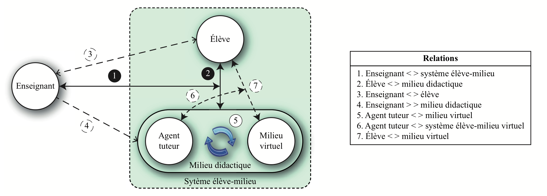
Figure 1. Les relations fondamentales avec GGBT (Richard et al., 2011)

Le fonctionnement du système tutoriel
Du point de vue informatique, GGBT est une application Java autonome qui tourne sur un ordinateur domestique. L’interface du prototype que nous avons employé dans notre expérience montre essentiellement trois parties (voir illustration 2, fenêtre principale). Dans la partie supérieure, on aperçoit l’énoncé du problème (à gauche) et une image correspondante (à droite), qui sont des éléments invariables au cours de la résolution d’un même problème. Au milieu se trouve le gratuiciel libre de géométrie dynamique géogébra, sans changement et parfaitement intégré au système, mais qui peut contenir au besoin une figure déjà construite. Quand au tiers inférieur, sous le module géogébra, nous utilisons le paradigme de la fenêtre de clavardage pour simuler un dialogue entre l’élève et le système tutoriel. Celui-ci est susceptible de répondre aux actions de l’élève par un message qui apparaît dans le bas de la fenêtre. Ces actions peuvent être discursives (module du bas), graphiques ou symboliques (module GGB), tandis que les messages de l’agent tuteur peuvent être discursifs (proposition dans le module du bas) ou cognitifs (lien hypertexte qui s’ouvre vers un sous-problème, c’est-à-dire une nouvelle fenêtre GGBT).
Afin de valider le bien-fondé des solutions de référence et de faciliter l’interaction avec l’enseignant ordinaire, les messages du prototype employé pendant l’expérience se présentaient sous la forme d’une suite ordonnée d’entiers, dont chaque nombre représente respectivement le pourcentage de complétude par rapport aux solutions envisagées dans une logique inférentielle (Richard, 2004).
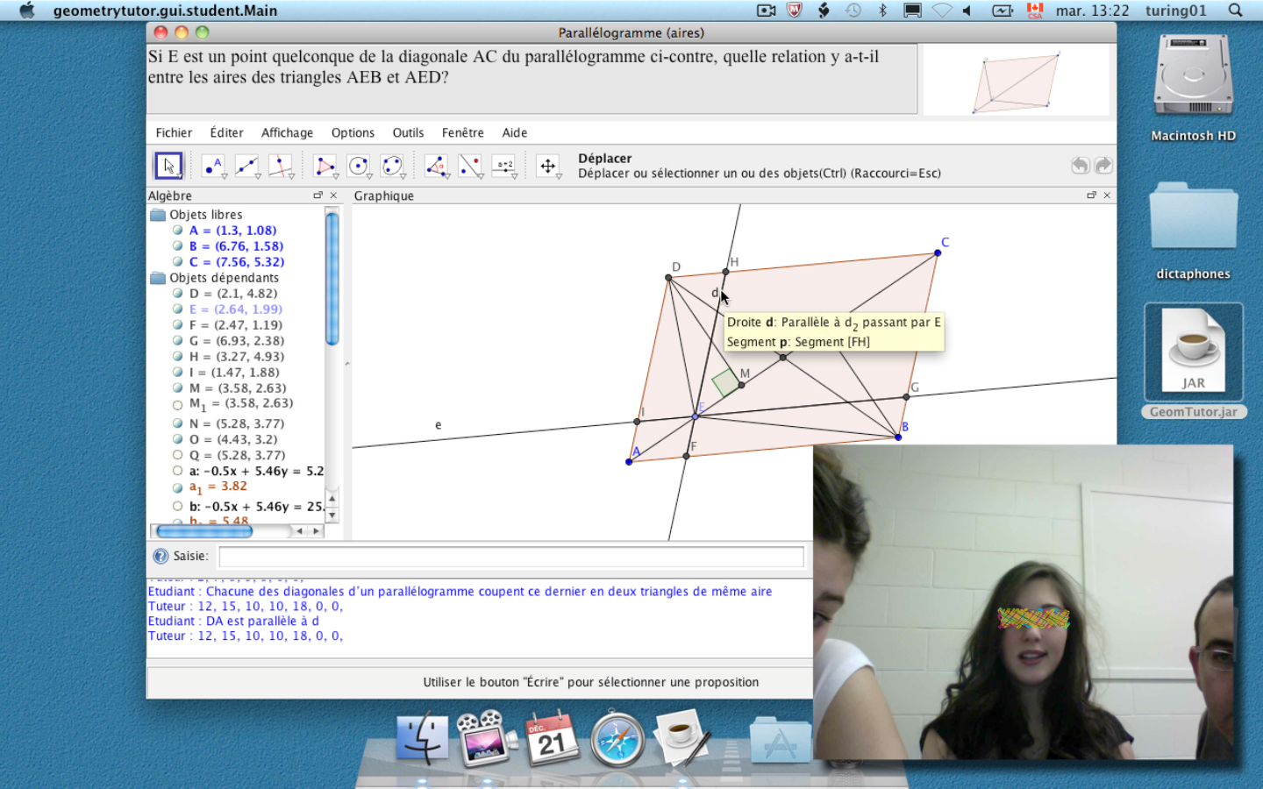
Illustration 2. Interactions à l’interface de GGBT et intervention de l’enseignant

Contexte de la recherche

Choix des groupes, des enseignants et des problèmes
Pour la résolution de 5 problèmes de preuve en géométrie euclidienne, nous avons ciblé 4 groupes au deuxième cycle du secondaire (15-16 ans) avec leurs deux enseignants. Une première séance se destinait à la présentation du projet alors que les élèves étaient appelés à résoudre, par équipe de deux (binôme), trois problèmes préalables dans un environnement papier-crayon. Puisque les élèves n’ont pas reçu d’enseignement explicite sur le raisonnement déductif, nous avons profité des problèmes préalables pour introduire implicitement la logique inférentielle implantée dans le système tutoriel. D’abord, par la résolution d’un casse-tête de démonstration à la manière de Coutat et Richard (2011) (problèmes préalables 1 et 3), ensuite par l’ordonnancement de propositions données pêle-mêle et qui, par groupe de trois ou de quatre, forment les déductions d’une démonstration complète (problème préalable 2).
Afin d’initier la genèse instrumentale avec GGBT et de favoriser le transfert d’une activité déjà connue dans un environnement informatique, le premier problème de preuve parmi les cinq reprenait l’énoncé du premier problème préalable. Les problèmes suivants, de difficulté progressive allant du plus simple au plus complexe, proviennent de la littérature en didactique des mathématiques et en informatique, offrant ainsi un contexte de résultats de recherche pour étayer l’analyse a priori. Les trois premiers problèmes (problèmes de preuve 2, 3 et 4) avaient déjà été posés par Richard (2004) dans l’environnement papier-crayon, et leurs solutions formellement possibles ont été testées par Botana et Recio (2006) à l’aide d’un moteur déductif. Le dernier problème (problème de preuve 5) est issu d’une étude de Cobo et Fortuny (2000) sur l’effet des interactions sociales et cognitives – il s’agit du problème de l’illustration 2 –, dont l’espace des solutions programmables avaient déjà été expérimenté avec des élèves qui utilisaient un système tutoriel antérieur (Richard et Fortuny, 2007).
Du côté des enseignants, ceux-ci connaissaient déjà l’ensemble des solutions possibles pour chaque problème et ils on pu se familiariser à GGBT bien avant l’expérimentation. Ils n’ont pas reçu de consigne particulière quant au style de tutorat qu’ils pouvaient employer, mais nous avons insisté pour que leurs interventions s’effectuent dans le prolongement de leurs cours ordinaires.

Collecte et analyse des données
L’expérimentation a eu lieu au laboratoire d’informatique habituel de l’école. Par classe, l’ensemble des élèves s’y trouvait en même temps. Bien que nous ayons prévu la conservation des fichiers journaux pour l’ensemble des solutions, nous avons aménagé l’arrière de la salle pour enregistrer conjointement les interactions d’un échantillon de quatre binômes à l’aide du logiciel ScreenFlow. Ce logiciel permet d’enregistrer, sous forme d’une vidéo, les interactions à l’interface du dispositif informatique. L’illustration 2 est en fait une capture d’écran lorsque nous observons un enregistrement. Dans celui-ci, le son et l’image des utilisateurs (premier plan) se constitue sur une trame distincte de l’action à l’écran de l’ordinateur (second plan). Au premier plan, on voit d’ailleurs les membres d’un binôme (à gauche et au centre) de même que leur enseignant (à droite). Puisque ce dernier continuait d’assurer un soutien à l’ensemble de ses élèves, il portait avec soi un dictaphone qui enregistrait la trame orale de ses interventions. L’enseignant a pu bénéficier d’un auxiliaire pour l’aider dans son soutien aux élèves, celui-ci portait aussi un dictaphone. Il s’agissait d’un membre de notre équipe de recherche.
Même si nous n’avons pas encore terminé la systématisation dans l’analyse des données, nous avons déjà procédé à une première étude des verbatims de l’intervention enseignante et des fichiers vidéos qui résument les interactions élève-milieu. L’étude des fichiers vidéos impliquait une analyse des stratégies déployées par les 16 binômes dans leurs processus de résolution, en commençant par relever les opérateurs (outils de résolution) qui s’appuient sur des systèmes de représentation (discursif, figural et gestuel) et des moyens de jugements et de décisions (structures de contrôle). Afin de pouvoir déterminer les indices d’apprentissage au sein de chaque binôme, nous avons considéré chaque membre des équipes à tour de rôle, l’intervention du coéquipier (ou de l’enseignant, le cas échéant) appartenant au milieu par rapport à l’équipier lorsque celle-ci répondait à une demande. Mais pour déterminer des niveaux d’intervention pour le développement du système tutoriel, c’est surtout l’étude des verbatims qui était au centre de notre démarche, par la catégorisation de régularités observées dans l’effet de l’intervention enseignante sur les systèmes élèves-milieu.

Premiers résultats : niveaux et types d’intervention
Les interventions de l’enseignant, en réaction aux questions et actions des élèves, s’échelonnent sur les trois niveaux que nous résumons à la figure 3. Nous les qualifions de «neutre», d’«incitatif» ou d’«actif-proactif» en suivant un ordre ascendant selon l’effet dans le processus de résolution instrumentée. Même si nous n’avions pas demandé aux enseignants de privilégier un niveau ou un autre, nous avons noté une disposition à fournir essentiellement des réponses au niveau «neutre», hésitant du coup à s’élever aux niveaux supérieurs. En revanche, un des deux enseignants intervenait davantage au niveau «actif-proactif», ce qui suggère déjà la différenciation de profils d’intervention de l’agent tuteur selon la fréquence d’usage des niveaux. De plus, chaque niveau se décline selon l’effet de l’intervention dans l’espace de travail de l’élève. Les types «communication», «mathématique» et «technique» ne sont pas sans rappeler recpectivement les composantes «espace réel et local», «référentiel» et «artefact» de la notion d’espace de travail géométrique de Kuzniak, ou l’adaptation de Coutat et Richard (2011) au regard du milieu épistémologique. Mais comme la nature de ces interventions émergent des données expérimentales, nous devrons poursuivre notre analyse pour approfondir les enjeux d’un tel rapprochement.
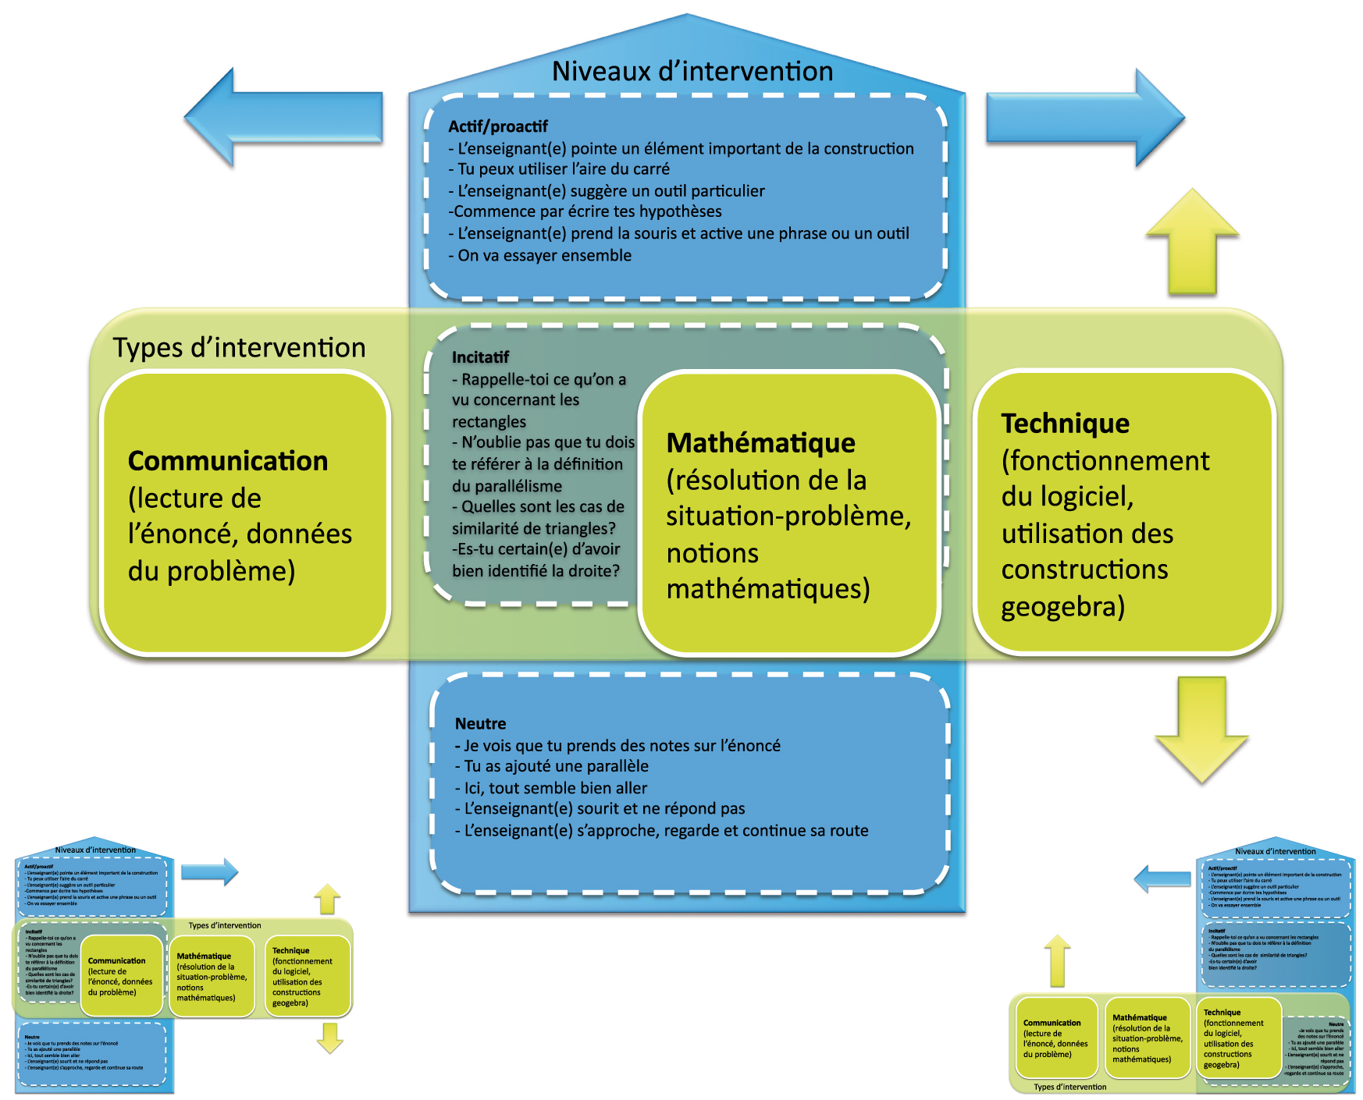
Figure 3. Niveaux et types d’intervention de l’enseignant

Conclusion
Même si dans sa conception actuelle, notre système tutoriel termine son premier cycle de développement, GGBT se valide et se raffine par l’intégration de couches au cours d’expérimentations menées dans des situations d’enseignement-apprentissage réelles (figure 4). Au départ, si cette disposition visait à permettre une adaptation à la spécificité de contrats didactiques donnés, c’était aussi pour respecter l’apprentissage de la géométrie qui repose avant tout sur le sens des concepts et des processus mathématiques, et non pas sur toute syntaxe au regard de modèles de géométrie formelle. Par contre, comme nous avons pu le constater avec les interventions enseignantes, le modèle formel n’est peut-être pas un objectif d’apprentissage dans les situations proposées, mais il demeure un moyen avec lequel l’enseignant intervient sur le système sujet-milieu. Cette relativisation des connaissances mathématiques est tout à fait compatible avec une approche curriculaire par compétences, comme on la retrouve dans l’institution québécoise. Toutefois, il ne peut s’agit d’une relation de subordination parce que ce sont les connaissances mathématiques mêmes qui restent au cœur de l’apprentissage instrumenté avec notre système tutoriel.
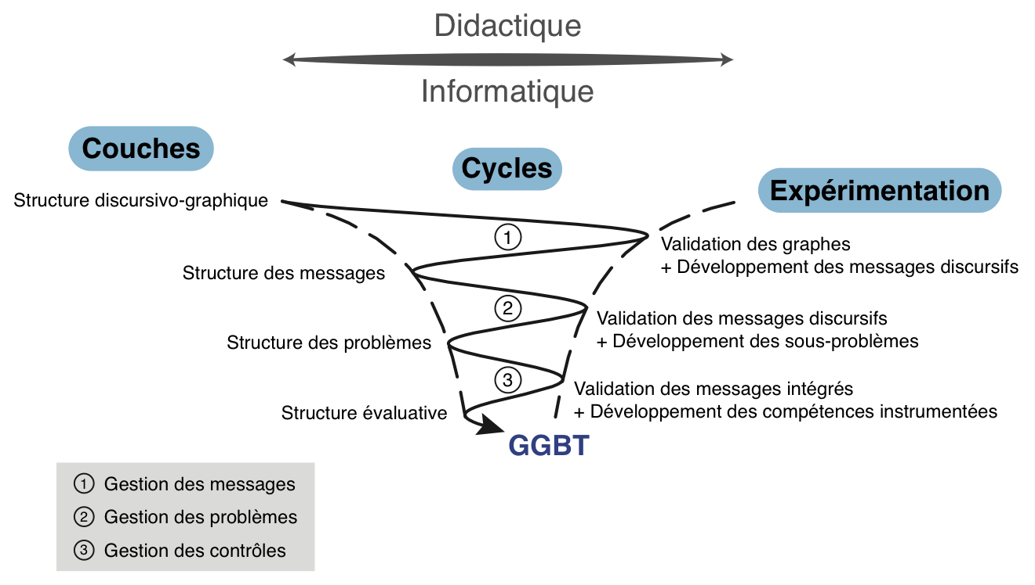
Figure 4. Cycles du développement expérimental de GGBT (Richard et al., 2011)
Dans une démarche ultérieure, il faudra reprendre l’exercice expérimental pour valider la nouvelle structure des messages et concevoir une structure de problèmes qui se destine à enrichir l’action tutorielle. Il s’agit ici d’identifier, dans la résolution d’un problème source, quelle est la nature des moments clefs où l’élève est susceptible de rester bloqué, afin de lui retourner un problème connexe qui devrait relancer la résolution initiale. Il est possible que ces moments clefs se rapprochent des indices d’apprentissage. Mais si nous n’en sommes pas sûr, nous savons en retour qu’il y a là un nouveau foyer de développement.

Remerciements
Le développement de cette recherche a été rendu possible grâce à une subvention du Conseil de recherches en sciences humaines (CRSH 410-2009-0179, Gouvernement du Canada). Nous tenons à remercier les élèves de quatrième et cinquième secondaire de l’École d’éducation internationale de Laval et leurs enseignants, Huguette et Stéphane, pour le dévouement et la perspicacité dont ils ont fait preuve tout au long de leur contribution.

Bibliographie
Balacheff, N. & Margolinas, C. (2005). Ck¢, modèle de connaissances pour le calcul de situations didactiques. In A. Mercier, & C. Margolinas (Eds.), Balises pour la didactique des mathématiques (pp. 75-106). Grenoble: La Pensée Sauvage.
Brousseau, G. (1998). Théorie des situations didactiques. Grenoble: La Pensée Sauvage.
Botana, F. & Recio, T. (2006). Towards Solving the Dynamic Geometry Bottleneck Via a Symbolic Approach. In H. Hong, & D. Wang, D (Eds.), Automated Deduction in Geometry, pp. 92-110. Lecture Notes in Computer Science, Springer Berlin / Heidelberg.
Cobo, P. & Fortuny, J.M. (2000). Social interactions and cognitive effects in contexts of area-comparison problem solving. Educational Studies in Mathematics, 42, 115-140.
Coutat, S. & Richard, P.R. (2011). Les figures dynamiques dans un espace de travail mathématique pour l’apprentissage des propriétés géométriques, Annales de didactique et de sciences cognitives, 16, 1-30.
Kuzniak, A. (2009). Un essai sur la nature du travail géométrique en fin de la scolarité obligatoire en France. Dans Gagatsis, Kuzniak, Deliyianni & Vivier (Éds) Premier Colloque Franco-Chypriote de Didactique des Mathématiques, 71-89.
MÉLS (2006 & 2007). Programme de formation de l’école québécoise, enseignement secondaire 1er cycle (2006) et enseignement secondaire 2e cycle (2007). Publications du Gouvernement du Québec.
Rabardel, P. (2000). Éléments pour une approche instrumentale en didactique des mathématiques. Dans Bailleul (Ed.), Les instruments dans la pratique et l'enseignement des mathématiques, pp. 203-213.
Richard, P.R., Fortuny, J.M., Gagnon, M., Leduc, N., Puertas, E. & Tessier-Baillargeon, M. (2011). Theoretical Fundaments for an Intelligent Tutorial System Towards the Learning of Geometry at a High School Level. ZDM - The International Journal on Mathematics Education, 43(4), 425-439.
Richard, P.R., & Fortuny, J. (2007). Amélioration des compétences argumentatives à l’aide d’un système tutoriel en classe de mathématique au secondaire. Annales de didactique et de sciences cognitives. Vol 12, pp 83-116.
Richard, P.R. (2004). Raisonnement et stratégies de preuve dans l’enseignement des mathématiques. Berne: Peter Lang.

Voir <http://www.geogebra.org/>.

